一、序列号激活

方法一：在线激活
序列号格式：16/25 位, 数字 + 字母（不区分大小写） 激活数量：一个序列号仅支持激活一台设备 激活方式：从 “控制中心”-“系统信息”-“关于本机” 进入到授权界面，根据界面引导输入序列号即可激活，方法如下图
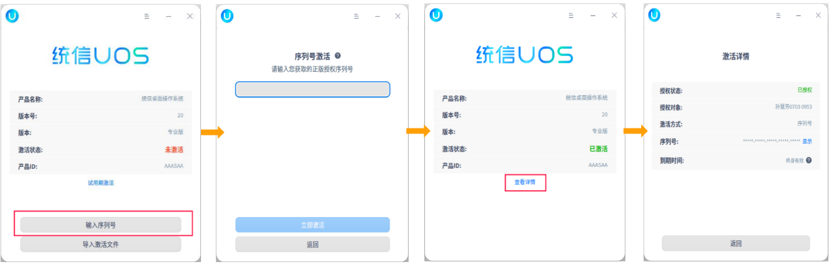

方法二：离线激活
通过序列号或激活文件进行激活时，如果电脑设备当前处在离线、内网或弱网状态，则根据界面引导可以通过手机扫码的方式完成离线激活。以下以序列号激活为例：
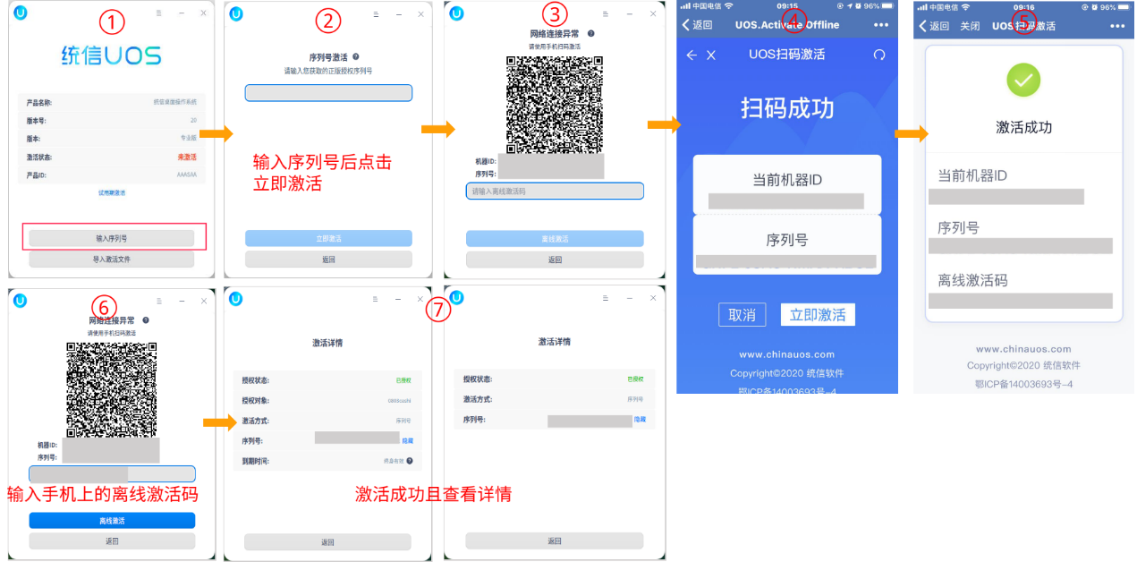

二、激活文件激活
单个激活文件：指文件中包含了序列号信息，不用手写输入序列号（×××.key） 激活数量：1 个单个激活文件仅支持激活一台设备 激活方式：从 “控制中心”-“系统信息”-“关于本机” 进入到授权界面，根据界面引导选择导入激活文件即可激活。
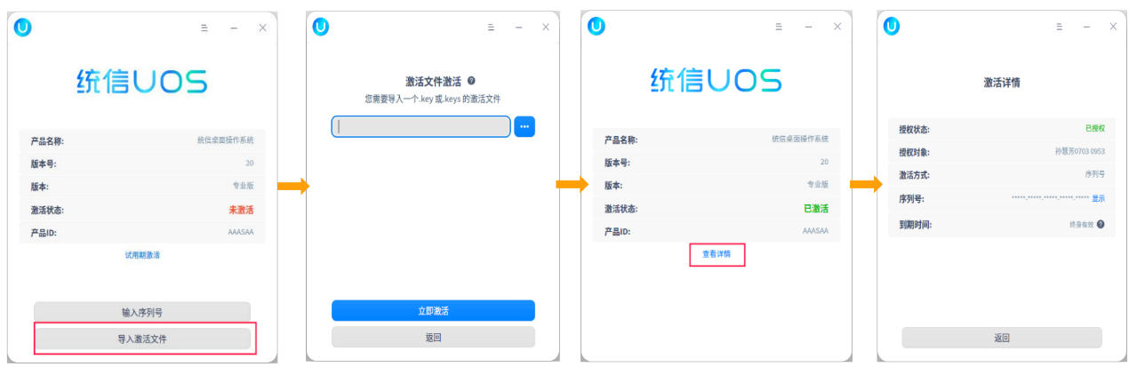

三、终端命令激活
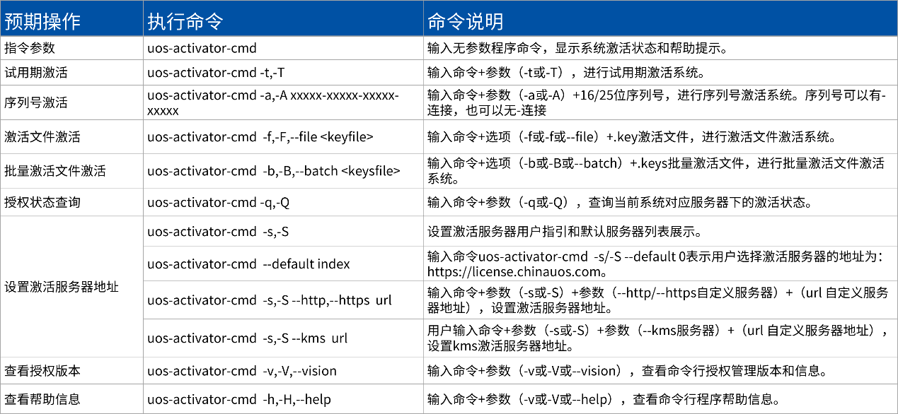

四、试用期激活
桌面专业版提供 90 天试用期, 服务器版提供 180 天试用期。只有系统安装后从未授权激活过的状态下，才可进入试用期。如果系统未进入试用期直接授权激活，当授权过期后，则不能再使用试用期激活。在 1030 版本及之后版本具有在 离线 / 在线 环境下开机默认开启试用期的特性。试用期激活方法如下图：
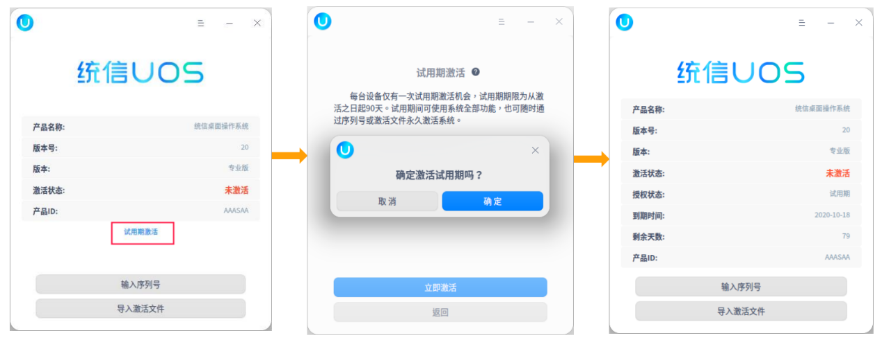
说明：在 1030 版本上实现在离线 / 在线环境下默认开启试用期，之前的版本试用期必须在线环境下激活

五、测试激活码激活

方法一

步骤 一
打开授权客户端点击【设置】维护服务器地址：选择自定义中的 https，输入telicense.chinauos.com点击【确定】；
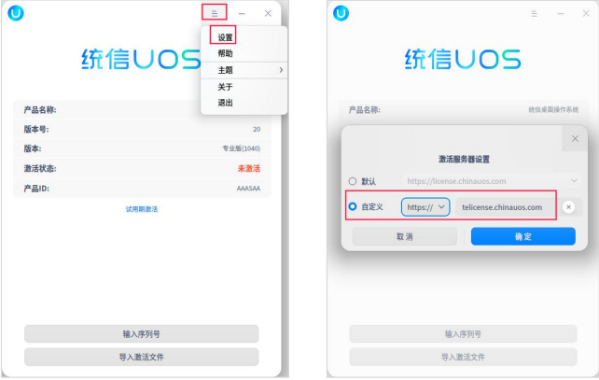

步骤二
点击【输入序列号】, 输入序列号点击【立即激活】；
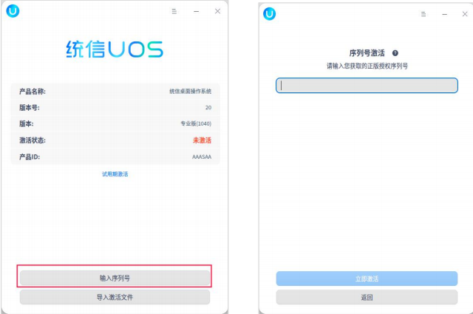

步骤三
激活后系统激活状态自动变更为已激活，点击【查看详情】可查看本机当前序列号和到期时间。
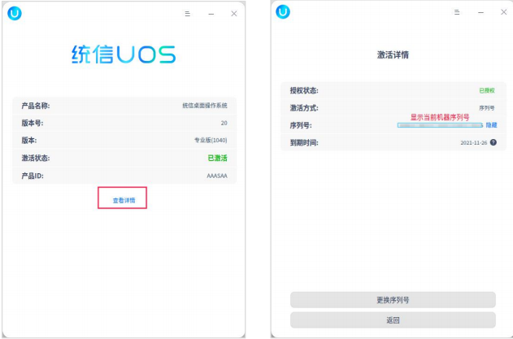

方法二
命令行输入：uos-activator-cmd -s --https telicense.chinauos.com

附：
激活码正版验证网址：https://license.chinauos.com/#/check
测试激活码验证网址：https://telicense.chinauos.com/#/check

©统信软件技术有限公司。访问者可将本网站提供的内容或服务用于个人学习、研究或欣赏，以及其他非商业性或非盈利性用途，但同时应遵守著作权法及其他相关法律的规定，不得侵犯本网站及相关权利人的合法权利。除此以外，将本网站任何内容或服务进行转载，须备注：该文档出自【faq.uniontech.com】统信软件知识分享平台。否则统信软件将追究相关版权责任。

